**Категория**: онлаин кинотеатр,развлечения

**Краткое** **описание**: Смотрим фильмы и сериалы онлайн и без интернета Онлайн-кинотеатр Madventure

Больше никаких «смотреть фильмы онлайн», «скачать фильм», «фильмы без интернета», «фильмы оскар 2024». Смотрите кино бемплатно,по подписке, премьеры берите напрокат или покупайте навсегда, а что посмотреть — мы всегда подскажем.

**Основное описание:**

Особенности и функции, которыми обладает кредитный калькулятор:

☑️ **Удобный поиск по навзанию: Приложение быстро найдет нужный вам фильм, а все что вам необходимо ввести название нужного фильма.**

☑️ **Удобный поиск по жанрам**: Приложение быстро предоставит вам список фильмом, сериалов с нужным вам жанром, а все что необходимо это выбрать нужный вам жанр.

**Управление**

При переходе на главную страницу с фильмами вы уже можете выбрать фильм, либо же ввести нужный вам фильм в поле в верхней части экрана и нажать кнопку поиска. Так же ряжом есть выплывающее меню с жанрами, выбрали нужный жанр и все множество фильмов с этим жанром уже вас ждут.

**Информация**

**Возрастной рейтинг:** 12+

**Платформы**: Android Studio

**Поддержка авторизации:** Да

**Локализация:** Отсутствует

**Ориентация экрана**: книжная

**Дата выхода:** 20.12.2024

**Облачные сохранения:** Нет

**Скрин-шоты экранов**:



***Рис. 1*** *Экран для входа в приложение*



***Рис. 2*** *Основной экран приложения*

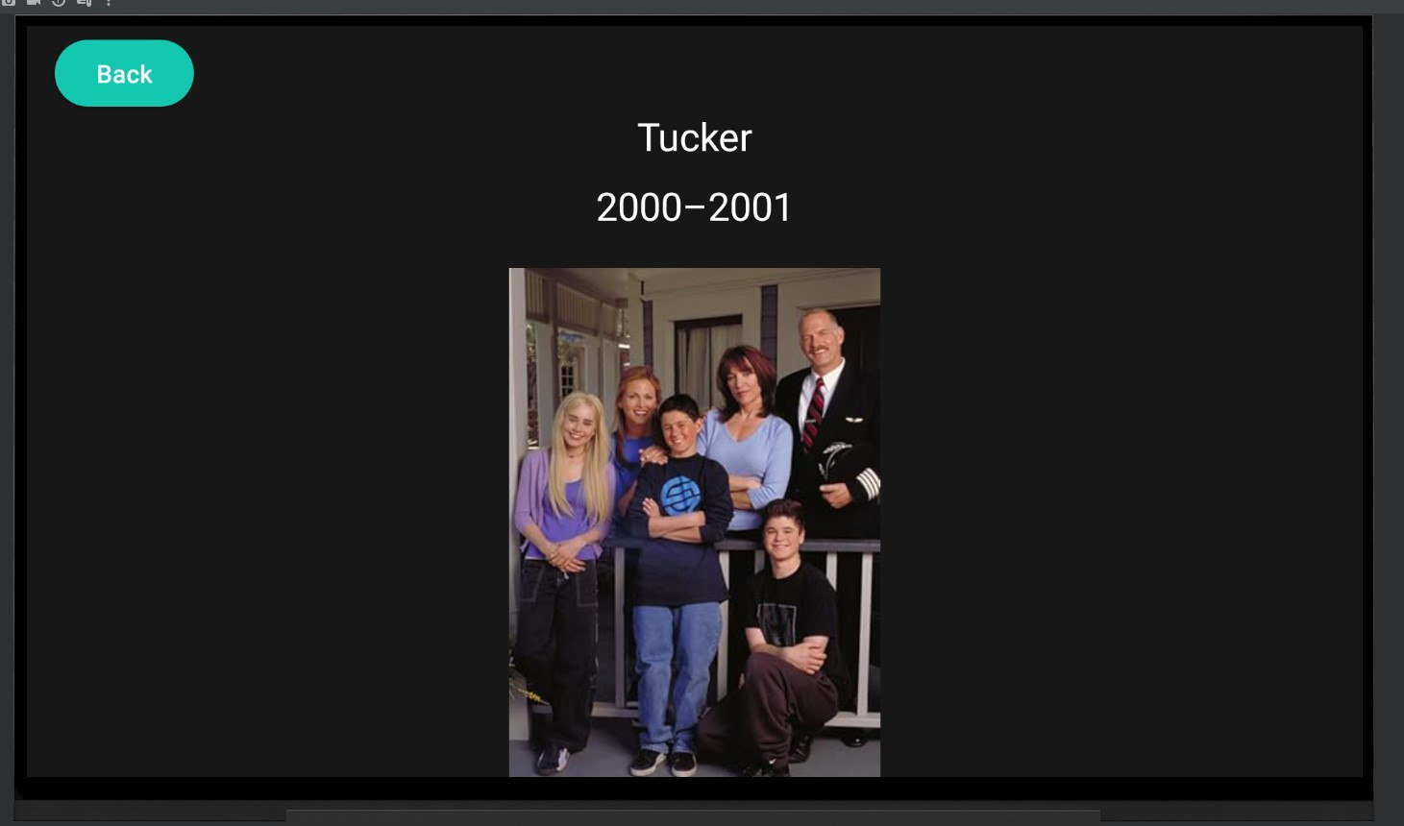

***Рис. 3*** *Экран с просмотром информацией о фильме*